...
- Per què li voleu pegar si és una bon amic?- va dir la Clara.
- Pensàvem que volia fer-te mal! – van dir l’Alex i l’ Helena.
- Que va, si és molt bona!
- Què vols dir que és una noia?
- Sí, és la Jari i viu sola en aquesta cova tan freda perquè la gent li té por.
L´ Alex i l’Helena van dir:
- Ho sentim molt Jari, es que pensàvem que volies fer mal a la nostra amiga Clara.
- Ara hem de portar la Clara a l’hospital, perquè no vens amb nosaltres Jari?
- D`acord, m` agradaria molt, però hi ha un petit problema: la gent s` espanta quan em veu.
- Nosaltres què som els teus amics et protegirem de la gent

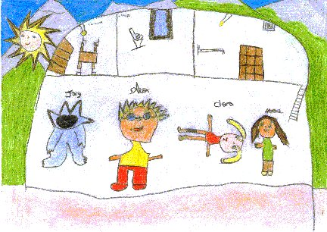
Dit i fet, tots quatre van marxar cap a l’hospital. La Jari portava la Clara en braços i tothom que els veia pel carrer es quedava molt sorprès. Quan anaven passant els tres amics deien a la gent:
- Tranquils! que és una monstre bona i se’n diu Jari.

En arribar a l’hospital els metges i les infermeres també es van espantar una mica i els preguntaven:
- Què fa un monstre a l’ hospital?
Els tres amics els hi van explicar la història i tot seguit van atendre la Clara .

Mentre la Clara estava amb els metges l`Alex i l’Helena van trucar als seus pares per explicar- los el que havia passat.

Els pares van venir deseguida a l´hospital espantats per tot el que els nens els havien explicat per telèfon.
En veure el monstre allà, també es van quedar sorpresos però al escoltar als nens es van tranquil·litzar.

Van pujar tots a veure la Clara a l’habitació. Estava amb la cama enguixada i enlairada. Es va posar molt contenta de veure´ls tots allà, i va dir:
- Sabeu pares? La Jari va ser qui em va salvar de la neu i del fred!
Els pares li van agrair molt a la Jari tot el què havia fet per la seva filla .

De sobte a l’habitació de l’hospital van aparèixer alguns periodistes amb càmeres per fer-los fotos i entrevistes.

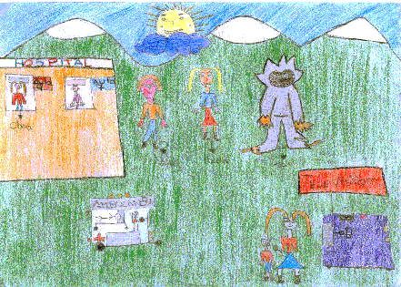

- Que feu aquí? Qui us ha cridat? – els nois els hi van demanar.
- Us ha vist molta gent al carrer quan veniéu cap aquí i ens han cridat perquè sortiu a la televisió i als diaris. Ens deixaríeu que us fem algunes fotos? – van respondre els periodistes.
Els nois van contestar que d’acord i llavors es van posar l´Alex,l´Helena i la Jari (que estava una mica espantada en veure tanta gent) al voltant del llit de la Clara per fer-se les fotos tots junts.
L´endemà van sortir als diaris i es van fer famosos.

Passats uns dies la Clara es va recuperar i ja tots havien de tornar a Vilabonica. Com els donava molta pena separar-se de la Jari li van proposar se´n anés a viure amb ells.
- I tant que si, així mai tornaré a estar sola! – va dir emocionada la Jari.

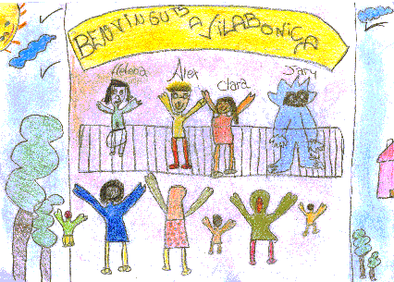

Així doncs tots junts van agafar l´avió per retornar a la seva illa i en arribar a Vilabonica la gent del poble els va fer una gran festa perquè estaven molt contents de què haguessin tornat a casa.
A partir d´aquell dia la Jari va passar a formar part de la gent del poble de Vilabonica i mai més va estar sola.

Conte contat, i així s´acabat!!!!

